Com a Roda dos Alimentos

Vamos contruir postais de Natal alusivos à alimentação saudável!
Alguns postais serão entregues às escolas parceiras no Encontro do projeto Food Connects Europe 2017/20, a realizar entre 4 e 8 de dezembro na escola Mörike-Realschule na cidade de Heilbronn na Alemanha.

1. Começar por dobrar ao meio uma folha de cartolina de tamanho A4.
- Na primeira página, escrever a frase em inglês “Merry Christmas”.
- Na página 4, identificar com nome, nº e turma
Project FOOD CONNECTS EUROPE 2017/20 Erasmus+
Agrupamento de Escolas de V. N. Poiares – 2017
- O postal deve ser escrito em inglês.

2. Desenhar a RODA DOS ALIMENTOS, nas páginas 2 e 3:  Desenhar uma circunferência de raio 4cm, aproximadamente.  Calcular as amplitudes dos ângulos dos 7 setores circulares correspondentes às percentagens:  28% Cereals, Rice and Potatoes  23% Vegetables  20% Fruit  18% Milk and Dairy Products  5% Meet, Fish and Eggs  4% Grain Legumes  2% Fat and Oils  Desenhar os sete setores circulares.  Escrever o título (Food Wheel) e a legenda de cada setor circular (em inglês).  Desenhar ou colar imagens de alimentos em cada setor circular. | 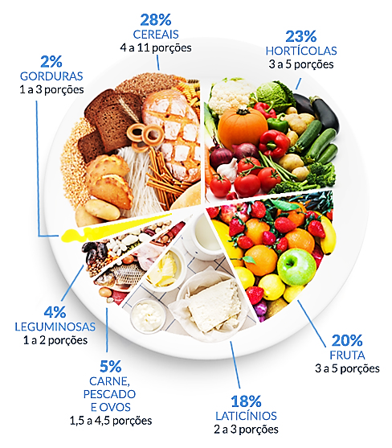
Sugestão: Desenhar a roda dos alimentos numa folha à parte e depois colá-la no postal nas páginas 2 e 3 (as páginas do interior do postal).

3. Acrescentar uma mensagem de Natal, em inglês.

4. Decorar o teu postal com palavras, desenhos ou colagens alusivos ao Natal e à alimentação saudável.

5. Entregar o Postal de Natal ao teu professor de Matemática até ao dia 29 de novembro.
Data limite de entrega 29nov2017

6. O teu postal poderá ser avaliado pelas disciplinas intervenientes (matemática, biologia, ed. visual,…). Depois, os postais de Natal serão selecionados e expostos em espaços da escola.

